Муниципальное бюджетное общеобразовательное учреждение
«Айская средняя общеобразовательная школа»

Опыт внедрения
техник формирующего оценивания
в учебном процессе

Овечкина Дарья Николаевна,
учитель истории

Ая, 2018
Техника формирующего оценивания «Экран рефлексии»

Урок всеобщей истории, 5 класс.
Тема урока: «Жизнь египетского вельможи»
Этап урока: рефлексия.
ФормируемыеУУД: регулятивные: умение адекватно оценивать достигнутые результаты.

Деятельность учителя | Деятельность учащихся
На экран выводится ряд незаконченных предложений.  - Закончите предложения.  (спрашивает по 2-3 учащихся на каджое высказывание)  1. Сегодня на уроке я узнал(а) (ЧТО?)…  2. Сегодня на уроке для меня было важно (ЧТО СДЕЛАТЬ?)…  3. Сегодня на уроке мне было сложно (ЧТО СДЕЛАТЬ?)…  4. Сегодня на уроке я научился(лась) лучше делать (ЧТО?)…  5. На уроке у меня получилось (ЧТО?)…  6. Сегодня на уроке я был(а) (КАКИМ УЧЕНИКОМ? КАКОЙ УЧЕНИЦЕЙ?)… | Ребята высказываются, заканчивая фразы из рефлексивного экрана на доске.  «… чем занимались египетские вельможи».  «…правильно заполнить карточку о земледелии в Древнем Египте».  «… правильно заполнить таблицу «Военные походы фараонов» при работе в группах».  «… работать с текстом параграфа в учебнике».  «…поработать с исторической картой».  «…активной ученицей».

Техника формирующего оценивания «Тематические отчеты»

Урок всеобщей истории, 6 класс.
Тема урока:«Византийская империя в VI-XI веках».
Этап урока: систематизация знаний по теме.
Ожидаемые результаты: умение анализировать свои действия, делать выводы, подводить итог, выявлять, чего достигли; самооценка собственной учебной деятельности, соотношение цели и результата, степени их соответствия; выражение своих мыслей с достаточной полнотой и точностью в письменной форме.

Деятельность учителя | Деятельность учащихся
- Объясняет, как работать с бланком «Тематический отчет».  Корректирует ответы учащихся.  -Предлагает заполнить бланк. | - Тренируются в устной форме составлять вопросы.  - Учащиеся заполняют бланк, отвечая на вопросы:  - Чему я научился, изучая эту тему?  - Какие вопросы остались неясными?  - Какие вопросы я задал бы ученикам, если был бы учителем, чтобы проверить, как они усвоили материал?  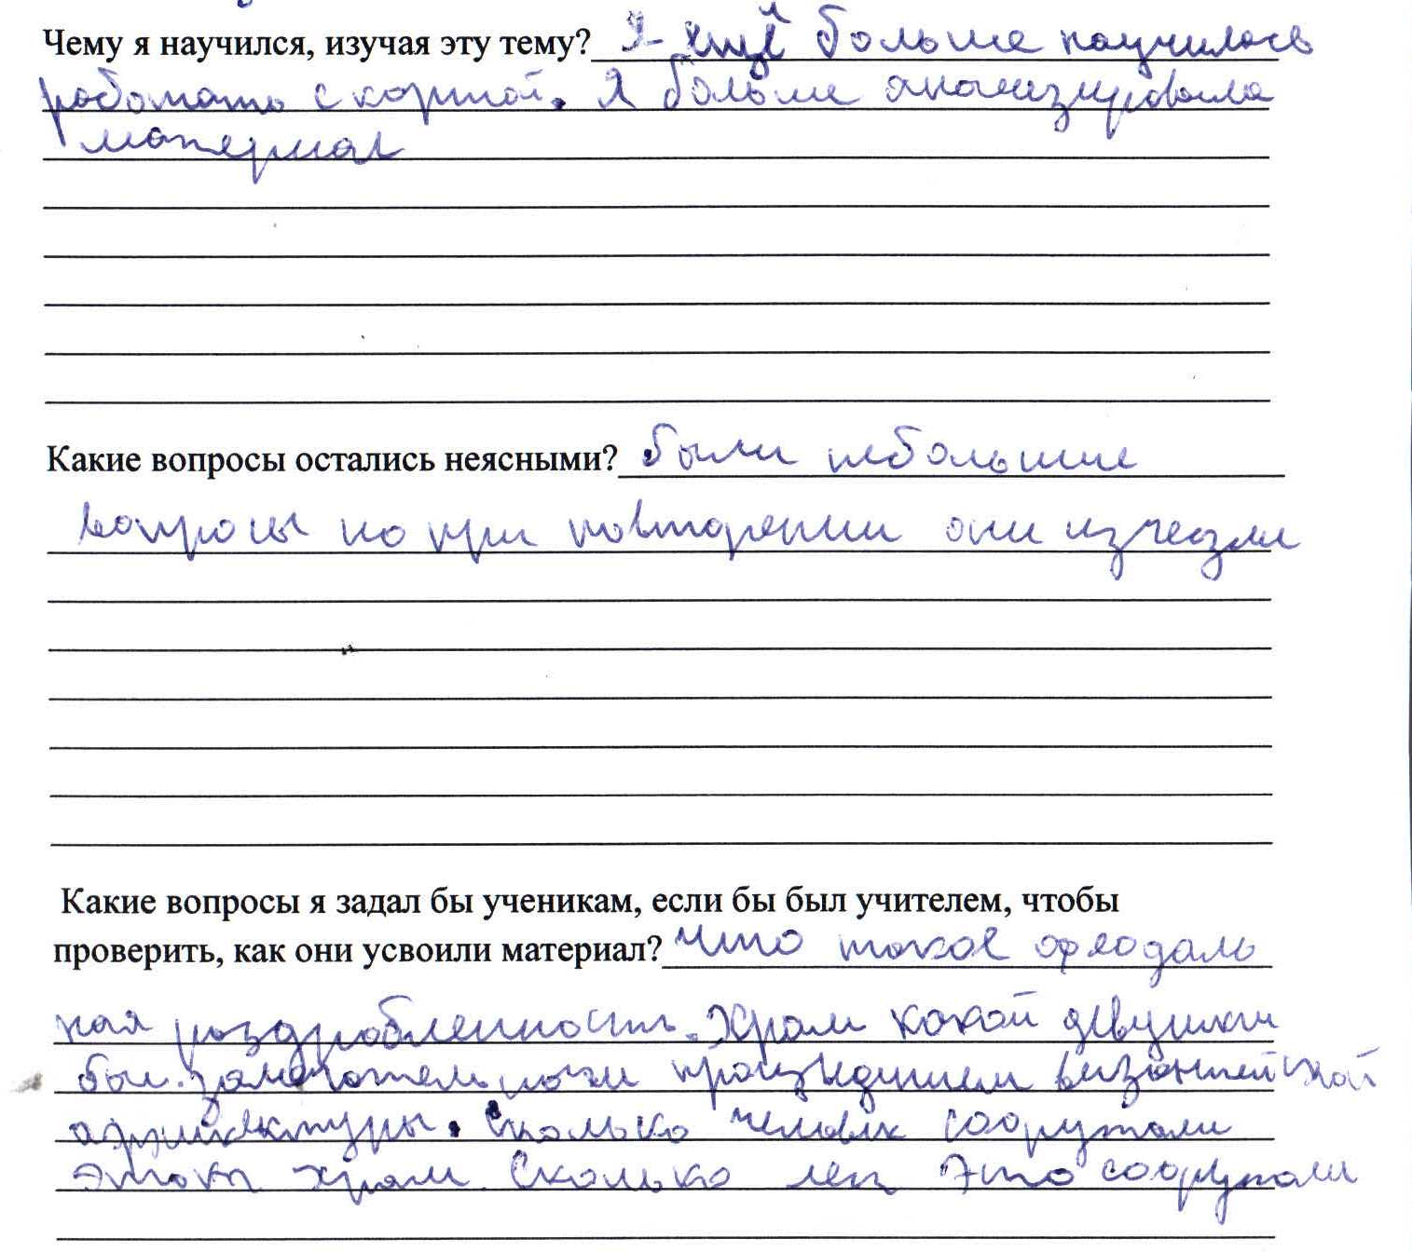  - Озвучивают вопросы, составленные в третьем пункте бланка «Какие вопросы я задал бы ученикам, если был бы учителем, чтобы проверить, как они усвоили материал?»  Обсуждают правильность составленного вопроса.  - Задают вопросы одноклассникам.

Техника формирующего оценивания «Карта понятий»

Урок всеобщей истории, 6 класс
Тема урока: «Образование славянских государств».
Этап: обобщения знаний.

Формируемые УУД: коммуникативные УУД: умение организовывать учебное сотрудничество и совместную деятельность со сверстниками, умение работать в группе, высказывать свое мнение;
познавательные УУД: применять полученные раннее знания при решении поставленной задачи, умение выделять главные и второстепенные понятия, систематизировать.

Деятельность учителя | Деятельность учащихся
Демонстрирует модель карты понятий.  Совместно с учащимися вспоминают правила заполнения карты понятий, в том числе критерии оценивания.  Координирует работу учащихся.  Организует взаимопроверку проектов. | Учащиеся распределяются на четыре группы.  Две группы составляют карту понятий из предложенных учителем понятий.  Две группы – учащиеся самостоятельно подбирают понятия по теме.  Заполняют карту понятий.  Соотносят в группе по критериям карту понятий.  Публично представляют свои проекты.  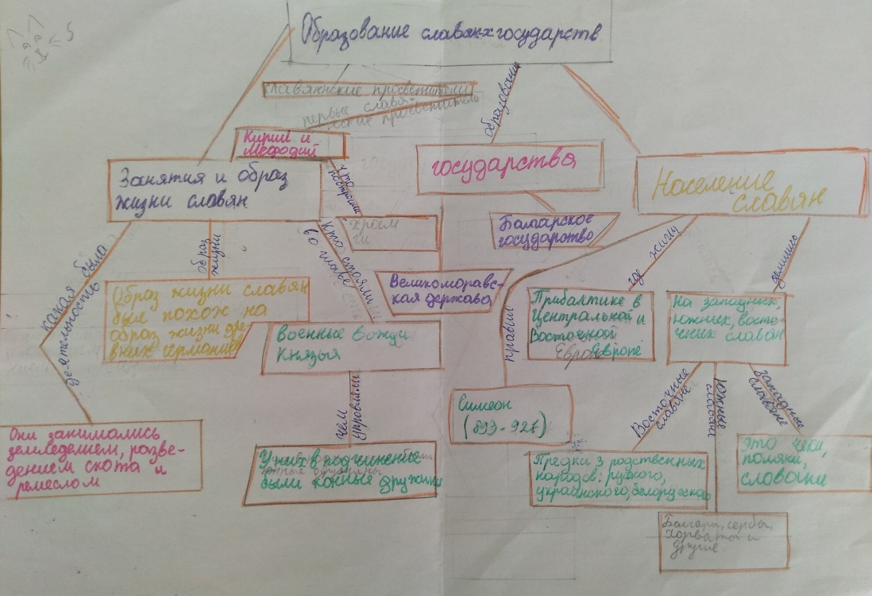  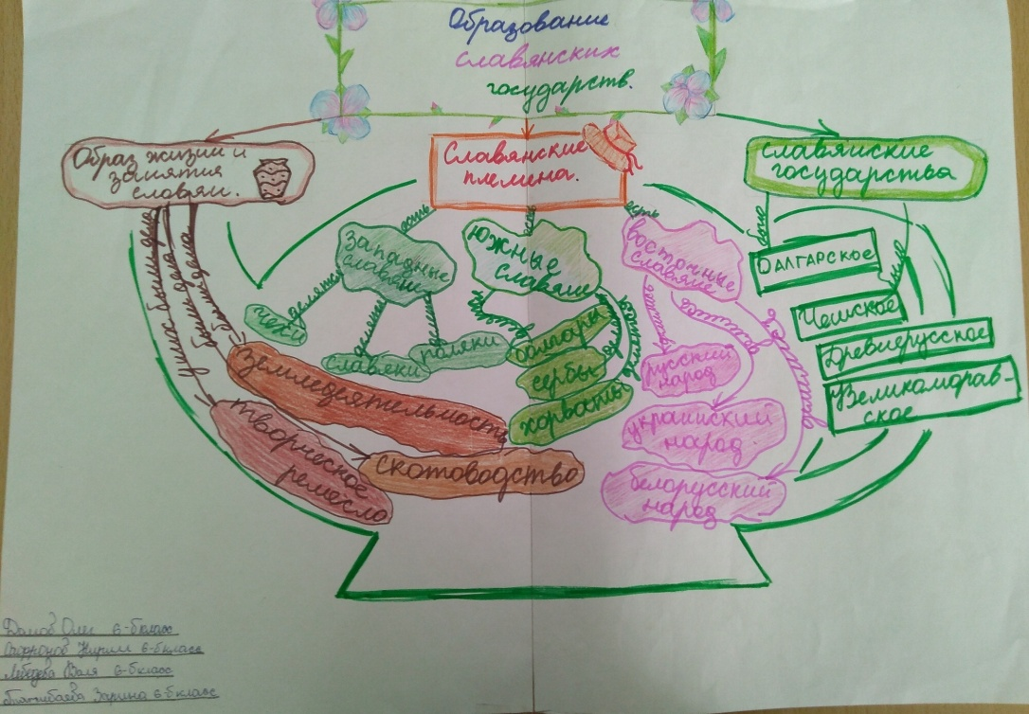  Взаимооценка проектов в соответствии с правилами заполнения карты понятий.

